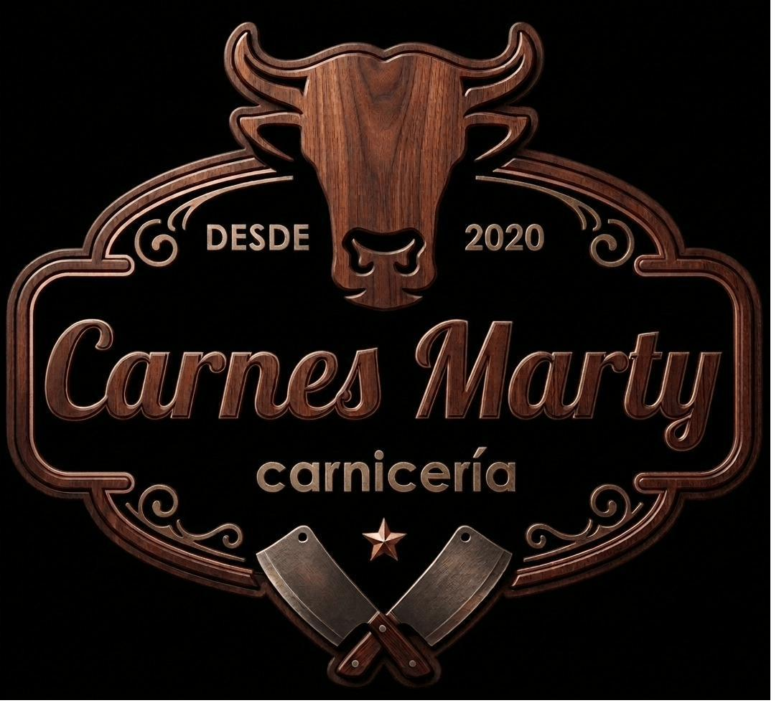
MANUAL DE MARCA
CARNES MARTY · CARNICERÍA
Desde 2020 · Linderos, Buin, Chile
Identidad visual, paleta de colores y lineamientos de uso

Índice
1. Sobre la marca
2. Filosofía y valores
3. El logotipo — elementos y significado
4. Evolución de marca — comparativa antiguo vs. principal
5. Paleta de colores
6. Tipografía
7. Aplicaciones de marca
8. Usos incorrectos y buenas prácticas
9. Redes sociales y contacto

1. Sobre la marca
Carnes Marty es una carnicería fundada en el año 2020 en la localidad de Linderos, comuna de Buin, Región Metropolitana de Chile. Desde sus inicios, la marca se ha posicionado como un punto de venta de confianza para quienes buscan carne fresca y de alta calidad, con un trato cercano y una selección cuidada de producto nacional.
Su comunicación —principalmente a través de Instagram (@carnes_marty)— destaca los atributos que hoy son el corazón de la propuesta de valor de la marca: carne siempre fresca, carne nacional en vara y clasificación Categoría V, junto a un canal directo de atención y pedidos vía WhatsApp.

Datos clave
▸ Fundación: año 2020, en Linderos, Buin (Región Metropolitana, Chile).
▸ Categoría: carnicería — venta de carne fresca nacional.
▸ Posicionamiento: calidad, frescura y cercanía con el cliente.
▸ Canal digital: Instagram @carnes_marty y atención vía WhatsApp.

2. Filosofía y valores de marca
La nueva identidad de Carnes Marty traduce en imagen lo que la marca ya entrega en el mesón: producto premium, oficio carnicero y la confianza construida desde 2020. Cuatro valores guían cada decisión de diseño:

Calidad ante todo
Cada elemento visual —desde la textura de madera hasta el acabado metálico— refuerza la promesa central de la marca: carne fresca y de primera calidad.

Oficio y tradición
Los cuchillos cruzados y el formato de sello o placa evocan el oficio carnicero clásico, transmitiendo experiencia y dominio del corte.

Cercanía
El nombre "Marty" escrito en un estilo caligráfico aporta calidez y un carácter familiar, propio de un negocio de barrio que conoce a sus clientes.

Confianza
La leyenda "Desde 2020" funciona como un sello de trayectoria, comunicando estabilidad y respaldo en cada compra.

3. El logotipo — elementos y significado

Logotipo principal — Carnes Marty
El logotipo se construye como un emblema o sello, un formato que en el rubro alimentario comunica artesanía, calidad certificada y tradición. Cada elemento fue conservado deliberadamente respecto de la versión anterior para no perder el reconocimiento de marca ya ganado, pero fue reinterpretado con un acabado premium. A continuación, el significado de cada componente:
Elemento | Significado en la marca
Cabeza de toro | Remite directamente al origen del producto —la carne vacuna— y se ubica en el lugar de mayor jerarquía visual del logotipo. Su textura de madera noble aporta calidez artesanal y aleja a la marca de una imagen fría o industrial.
Cartucho / marco tipo sello | El marco ornamentado con volutas en las esquinas funciona como un sello o emblema de garantía, un recurso clásico en marcas de alimentos que quieren comunicar tradición y control de calidad.
"Desde 2020" | Ubicada a ambos lados de la cabeza de toro, refuerza trayectoria y confianza: la marca no es improvisada, tiene historia y experiencia.
Wordmark "Carnes Marty" | Tipografía caligráfica de trazo grueso que humaniza la marca y le da un carácter cercano y memorable, diferenciándola de la letra genérica de otras carnicerías.
"carnicería" | Tipografía de palo seco, limpia y legible, que aclara el rubro del negocio y equilibra la exuberancia del wordmark principal.
Cuchillos cruzados | Símbolo universal del oficio carnicero; ancla la marca en la categoría y comunica destreza en el corte.
Estrella | Pequeño acento que sugiere excelencia y distinción, y aporta equilibrio visual en la base de la composición.

4. Evolución de marca — comparativa
La actualización del logotipo no reemplaza la identidad de Carnes Marty: la reinterpreta. Se mantuvieron intactos los elementos que el público ya reconoce —toro, cartucho, "Desde 2020", wordmark caligráfico, cuchillos y estrella— y se elevó su ejecución para que la imagen esté a la altura del producto que la marca vende.

Aspecto | Logo antiguo | Logo principal
Técnica visual | Trazo lineal plano en blanco y negro, sin volumen ni textura. | Renderizado con textura de madera de nogal y metal, con luces y sombras que dan profundidad y realismo.
Paleta de color | Monocromática (blanco / negro), sin paleta de marca definida. | Paleta cálida de maderas y cobres (ver sección 5), aplicable de forma consistente en todos los soportes.
Percepción de calidad | Estética genérica, similar a muchos logotipos de carnicerías de barrio hechos con clip-arts. | Estética premium y artesanal, que comunica un producto de mayor valor percibido y justifica un mejor posicionamiento de precio.
Versatilidad de soportes | Funciona bien solo en aplicaciones planas de un color (bolsas, sellos de goma). | Se integra de forma natural en soportes físicos reales: letreros de madera, delantales, tablas de picar, tarros de especias y etiquetas de cuero, como ya se ve en el mockup de merchandising.
Diferenciación de marca | Silueta de toro y cuchillos cruzados es un recurso muy común en el rubro; poco distintivo. | Conserva los mismos símbolos (continuidad de marca) pero el tratamiento en madera y cobre es mucho menos frecuente en la competencia local, generando mayor recordación.
Legibilidad a tamaños pequeños | El contorno de doble línea tiende a cerrarse y perder nitidez en íconos o redes sociales. | Los volúmenes y contrastes de luz mantienen la lectura de las formas incluso en tamaños reducidos (foto de perfil, favicon).

En síntesis: se conserva el 100% del reconocimiento de marca construido desde 2020, pero se sube el nivel de ejecución para que el logotipo compita visualmente con carnicerías premium y funcione tanto en pantalla como en soportes físicos reales del punto de venta.

5. Paleta de colores
La paleta se extrajo directamente del logotipo principal y describe el mundo cromático de la marca: maderas nobles, metal envejecido y una base negra profunda. Debe usarse de forma consistente en packaging, redes sociales, papelería y señalética.
Muestra | Nombre | HEX | RGB | CMYK
 | Negro Ébano | #0A0908 | 10, 9, 8 | 0, 10, 20, 96
 | Nogal Oscuro | #3B1F16 | 59, 31, 22 | 0, 47, 63, 77
 | Nogal Medio | #5E392C | 94, 57, 44 | 0, 39, 53, 63
 | Cobre Whiskey | #855F4F | 133, 95, 79 | 0, 29, 41, 48
 | Beige Cálido | #C2A497 | 194, 164, 151 | 0, 15, 22, 24
 | Blanco Hueso | #FAF7F4 | 250, 247, 244 | 0, 1, 2, 2

Uso recomendado
▸ Negro Ébano (#0A0908): Fondos, placas y máxima jerarquía / contraste.
▸ Nogal Oscuro (#3B1F16): Sombras de madera, títulos y textos de marca.
▸ Nogal Medio (#5E392C): Color base de la madera del isotipo (toro, marco).
▸ Cobre Whiskey (#855F4F): Brillos, detalles metálicos y acentos cálidos.
▸ Beige Cálido (#C2A497): Reflejos de luz sobre la madera; fondos suaves.
▸ Blanco Hueso (#FAF7F4): Textos sobre fondo oscuro y espacios en blanco.

6. Tipografía
El logotipo combina dos familias tipográficas con roles muy distintos: una caligráfica para el nombre propio de la marca y una de palo seco para la categoría del negocio. Para materiales de marca (redes, papelería, cartelería) se recomienda replicar ese mismo contraste con fuentes disponibles digitalmente.

Wordmark — "Carnes Marty"
Script caligráfico de trazo grueso y curvas amplias, que aporta calidez y un carácter escrito a mano. Uso exclusivo para el nombre de marca; nunca para textos largos ni párrafos de contenido. Alternativas web/Google Fonts de espíritu similar: Sinful, Alex Brush o Bourgeoisie.

Categoría — "carnicería"
Palo seco geomético, en minúsculas, que aporta claridad y contraste frente al script. Se recomienda para subtítulos y etiquetas cortas. Alternativa recomendada: Poppins SemiBold o Montserrat SemiBold.

Texto de apoyo — "Desde 2020"
Versalitas de palo seco con tracking amplio, usadas para datos breves de credibilidad (año, ubicación, sellos). Alternativa recomendada: Montserrat, en versalitas y con espaciado entre letras.

Uso en comunicación general
▸ Titulares y nombre de marca: estilo script, solo en tamaños grandes y con alto contraste de fondo.
▸ Subtítulos y categorías de producto: Poppins / Montserrat SemiBold.
▸ Cuerpo de texto (redes, boletas, fichas de producto): Poppins / Montserrat Regular, priorizando siempre la legibilidad por sobre la decoración.

7. Aplicaciones de marca
El sistema de marca fue pensado para vivir en soportes físicos reales del punto de venta, reforzando en cada contacto la promesa de calidad de Carnes Marty.
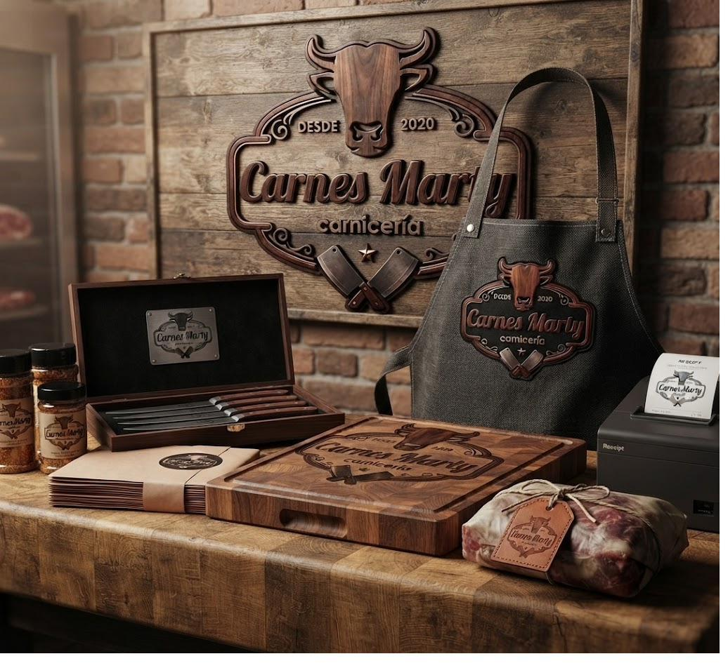
Aplicaciones de marca: letrero de local, delantal, estuche de cuchillos, tabla de picar, especias, etiqueta de producto y boleta.

Recomendaciones de aplicación
▸ Letrero / señalética de local: logotipo principal en placa de madera tallada o grabada, réplica directa del estilo del mockup.
▸ Delantal y uniforme: versión compacta del logotipo (toro + cartucho + wordmark), sin la leyenda "Desde 2020" si el espacio es reducido.
▸ Packaging y etiquetas: logotipo completo sobre fondo oscuro o directamente estampado en cuero/kraft, manteniendo el contraste cobre sobre nogal.
▸ Papelería (boletas, tarjetas): versión simplificada en un solo color (nogal oscuro o negro ébano) sobre fondo claro para impresión térmica o de bajo costo.
▸ Redes sociales: usar la versión "Logo_merchan" (ver página siguiente) para foto de perfil e íconos; paleta de la sección 5 para plantillas de historias y publicaciones.

Versión para redes sociales — Logo_merchan
Para Instagram y el resto de canales digitales se recomienda usar esta variante del logotipo, con fondo de piedra oscura texturizada en lugar del negro plano. La textura de piedra aporta más profundidad y contraste al formato cuadrado/circular de foto de perfil, y mantiene su nitidez en íconos pequeños, stories y publicaciones.
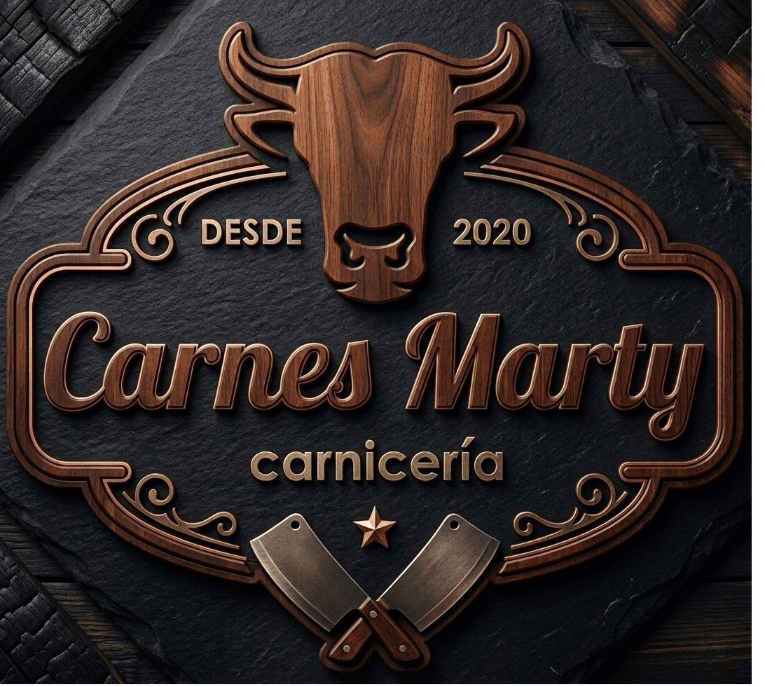
Logo_merchan — versión recomendada para redes sociales (foto de perfil, stories, publicaciones).
▸ Foto de perfil de Instagram / WhatsApp Business: Logo_merchan, recortado en formato circular.
▸ Publicaciones y stories: Logo_merchan como marca de agua o cierre de contenido, combinado con la paleta de la sección 5.
▸ Favicon y miniaturas: Logo_merchan, por su mayor contraste de fondo a tamaños reducidos.
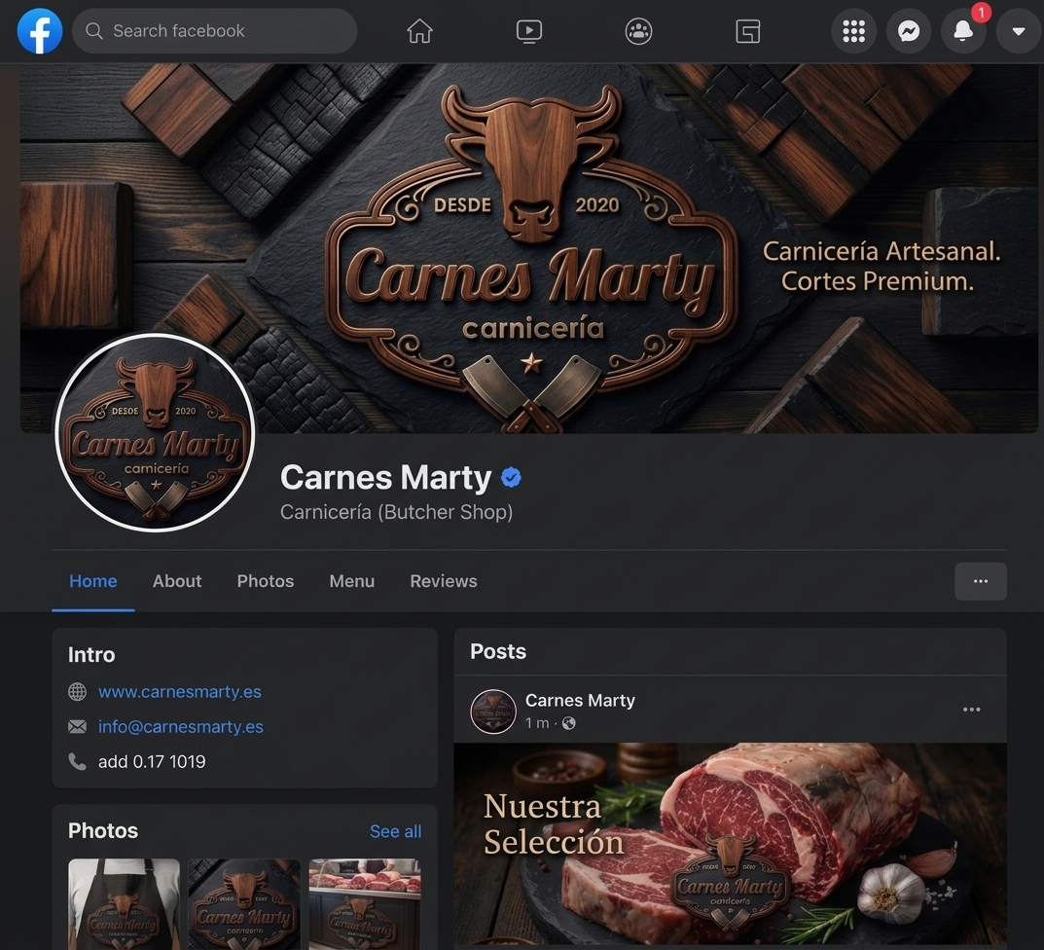

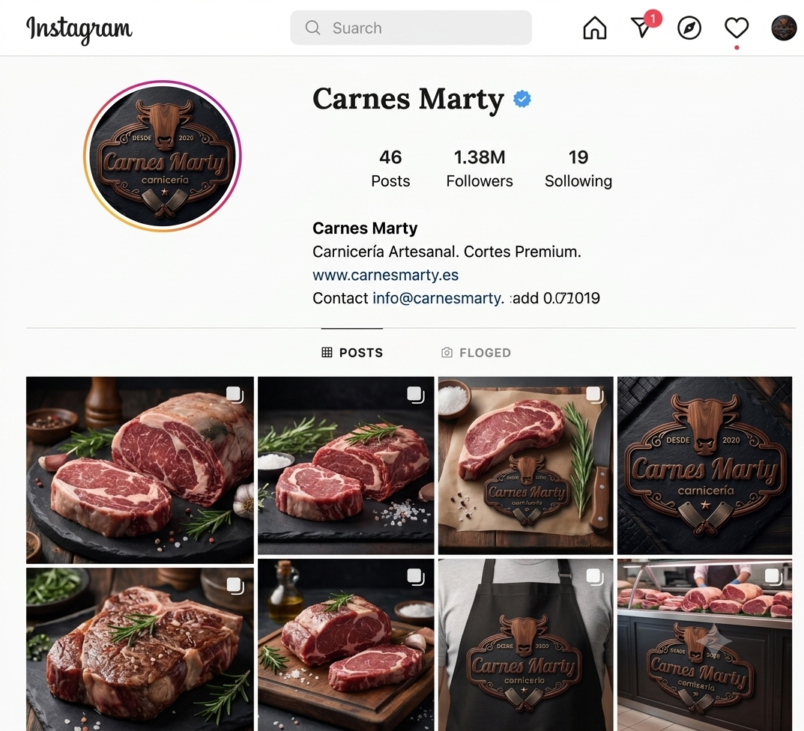

8. Usos incorrectos y buenas prácticas
Para proteger la consistencia y el valor premium de la marca, el logotipo de Carnes Marty debe respetar siempre las siguientes reglas:

Evitar
▸ Estirar, comprimir o distorsionar las proporciones del logotipo.
▸ Cambiar los colores fuera de la paleta oficial (sección 5) o usar degradados ajenos al estilo madera/cobre.
▸ Rotar el logotipo o alterar el orden de sus elementos (toro, cartucho, wordmark, cuchillos, estrella).
▸ Ubicar el logotipo sobre fondos muy cargados o de bajo contraste, sin la placa oscura que le da legibilidad.
▸ Recrear el logotipo con tipografías distintas a las definidas en la sección 6.
▸ Reducir el logotipo por debajo de un tamaño en que el texto "Desde 2020" o "carnicería" deje de leerse con claridad.

Buenas prácticas

▸ Mantener siempre un espacio de protección alrededor del logotipo, libre de textos u otros elementos gráficos.
▸ Usar el archivo del logotipo principal en alta resolución para impresión y señalética física.
▸ Para aplicaciones muy pequeñas o de un solo color (sellos, grabados), utilizar una versión simplificada en negro ébano o blanco hueso, conservando la silueta original del logotipo antiguo como referencia de trazo, pero sin mezclar ambos estilos en una misma pieza.

9. Redes sociales y contacto
La presencia digital de Carnes Marty se concentra en Instagram, canal desde el cual comunica novedades, promociones y atiende pedidos junto con WhatsApp.
Recuerda: para foto de perfil, stories y publicaciones se debe usar siempre la versión "Logo_merchan" (sección 7), no el logotipo principal de fondo negro plano.
Instagram | @carnes_marty — instagram.com/carnes_marty
Ubicación | Linderos, comuna de Buin, Región Metropolitana, Chile
Pedidos | Atención y pedidos vía WhatsApp
Fundación | 2020

Carnes Marty · Carnicería · Desde 2020

